**Министерство образования и науки Российской Федерации**

**федеральное государственное автономное образовательное учреждение высшего образования**

**“ НАЦИОНАЛЬНЫЙ ИССЛЕДОВАТЕЛЬСКИЙ**

**УНИВЕРСИТЕТ ИТМО”**

Факультет программной инженерии и компьютерной техники (ПИКТ)

Направление подготовки (специальность) – 09.03.04 (Нейротехнологии и программная инженерия)

Информатика

Лабораторная работа № 1

Выполнил студент

Слудная Виктория Евгеньевна

Группа №P3122

Преподаватель: Болдырева Елена Александровна

г. Санкт-Петербург

2024 г.

Оглавление

**Задание:** 3

**Отчет:** 3

***Задание 1*** 3

***Задание 2*** 3

***Задание 3*** 4

***Задание 4*** 4

***Задание 5*** 5

***Задание 6*** 5

***Задание 7*** 6

***Задание 8*** 6

***Задание 9*** 7

***Задание 10*** 7

***Задание 12*** 9

***Задание 13*** 9

**Вывод:** 10

**Список литературы:** 10

**Вариант: 22+14=36**

# **Задание:**

Перевести число "А", заданное в системе счисления "В", в систему счисления "С". Числа "А", "В" и "С" взять из представленных ниже таблиц.

# **Отчет:**

## ***Задание 1***

Чтобы перевести число из 10-чной сс в 5-ричную, последовательно поделим число на 15, записывая остатки. Они как раз и являются цифрами числа в 15-ричной сс.

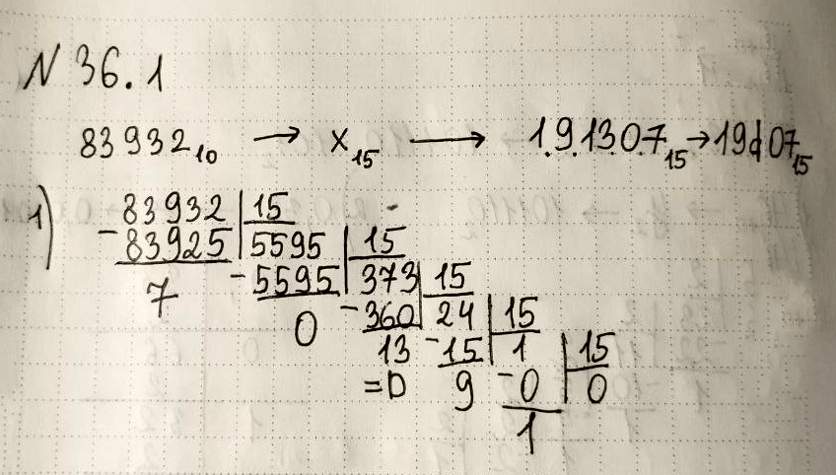

*Рис. 1. Задание 1*

## ***Задание 2***

Чтобы перевести число из 13-чной сс в 10-ричную, расставим индексы разрядов числа, начиная с младшего. Далее последовательно перемножим каждую цифру числа и 13 в степени соответствующего индекса и сложим полученный результат с остальными.

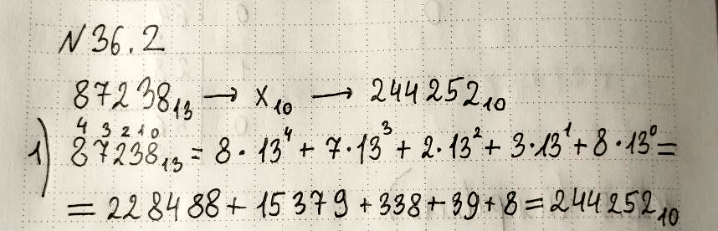

*Рис. 2. Задание 2*

## ***Задание 3***

Чтобы перевести число из 13-ричной сс в 7-ричную, нужно выполнить ряд действий. Сначала переводим число в 10-ричную сс, а из нее в 7-ричную.

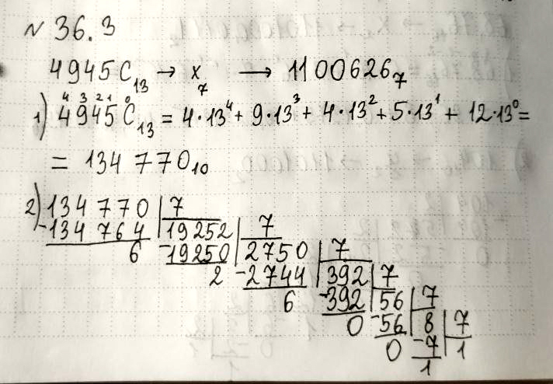

*Рис. 3. Задание 3*

## ***Задание 4***

Чтобы перевести дробное число из 10-ричной сс в 2-ичную, сначала переводим его целую часть с помощью последовательного деления на 2 и записи остатка. Затем последовательно умножаем остаток (откидывая полученные цифры перед запятой) на 2 до тех пор, пока не получится 1.0. После записываем полученные числа из левой стороны столбца в прямом порядке – это и будет остатком.

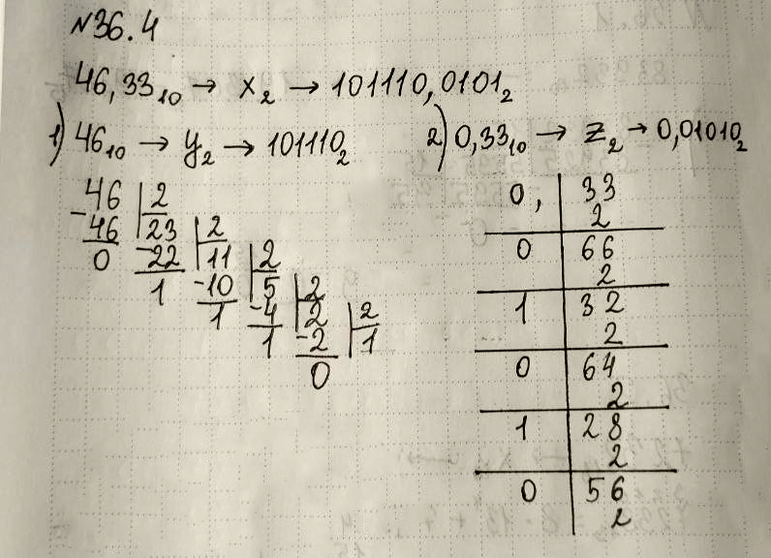

*Рис. 4. Задание 4*

## ***Задание 5***

Чтобы перевести число из 16-ричной сс в 2-ичную, возьмем каждую цифру в числе и переведем ее в 2-ичную систему с 4-мя разрядами. Затем последовательно запишем полученные числа, разделяя их запятой перед цифрами из остатка.

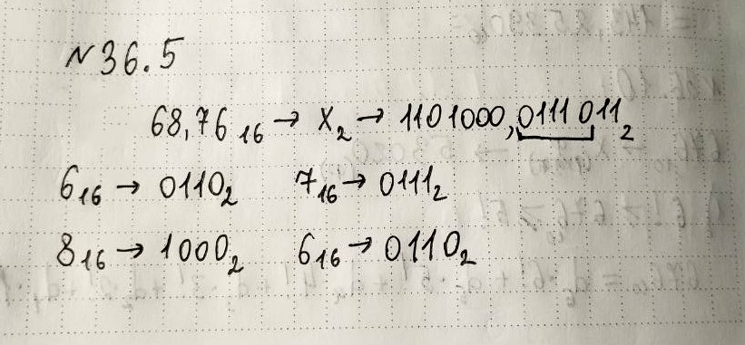

*Рис. 5. Задание 5*

## ***Задание 6***

Чтобы перевести число из 8-ричной сс в 2-ичную, возьмем каждую цифру в числе и переведем ее в 2-ичную систему с 3-мя разрядами. Затем последовательно запишем полученные числа, разделяя их запятой перед цифрами из остатка.

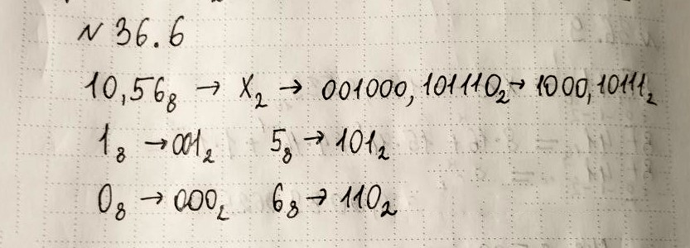

*Рис. 6. Задание 6*

## ***Задание 7***

Чтобы перевести число из 2-ичной сс в 16-ричную, разделяем число на группы по 4 цифры, дополняя его разрядами, если цифр не хватает. Затем полученные числа поочередно переводим в 16-ричную сс и записываем в прямом порядке, ставя запятую перед цифрами остатка.

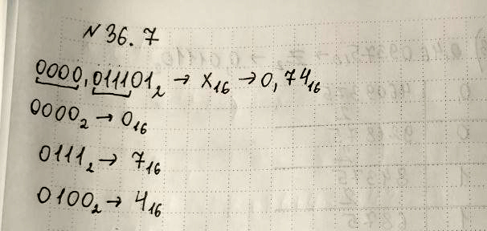

*Рис. 7. Задание 7*

## ***Задание 8***

Чтобы перевести дробное число из 2-ичной сс в 10-ричную, расставим индексы разрядов числа, начиная с младшего. Слева до запятой будут неотрицательные индексы, справа – отрицательные, начиная с -1. Далее последовательно перемножим каждую цифру числа и 2 в степени соответствующего индекса и сложим полученный результат с остальными.

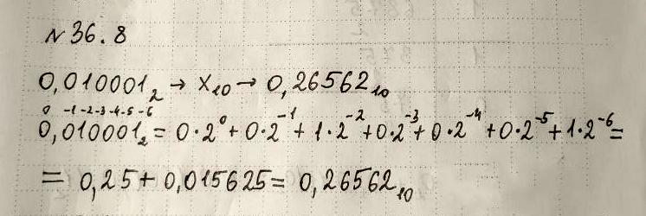

*Рис. 8. Задание 8*

## ***Задание 9***

Чтобы перевести дробное число из 16-ричной сс в 10-ричную, расставим индексы разрядов числа, начиная с младшего. Слева до запятой будут неотрицательные индексы, справа – отрицательные, начиная с -1. Далее последовательно перемножим каждую цифру числа и 16 в степени соответствующего индекса и сложим полученный результат с остальными.

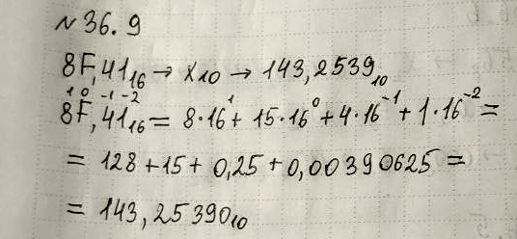

*Рис. 9. Задание 9*

## ***Задание 10***

Чтобы перевести число из 10-ричной сс в факториальную сс выясняем, между какими двумя факториалами находится его значение. Далее записываем сумму произведений факториалов с неизвестными числами, начиная с наибольшего факториала. После методом подбора находим неизвестные числа. Записываем полученные числа-множители по порядку и получаем ответ.

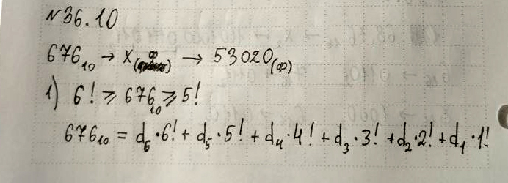

*Рис. 10. Задание 10*

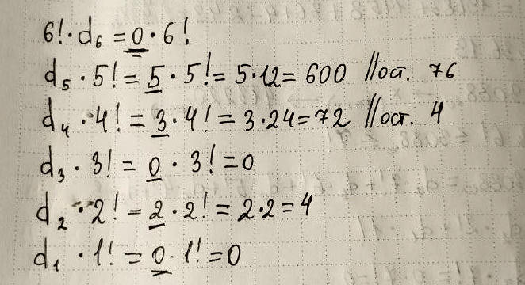

*Рис. 11. Задание 10*

***Задание 11***

Чтобы перевести число из сс фибоначчи в 10-ричную сс, номеруем каждый из разрядов, начиная со старшего (индексация начинается с 1). Далее нумеруем числа из последовательности фибоначчи слева направо (индексация начинается с 1) до числа, не превосходящего данное. После записываем сумму произведений цифры из соответствующего индексу разряда и числа с соответствующим индексом из последовательности фибоначчи.

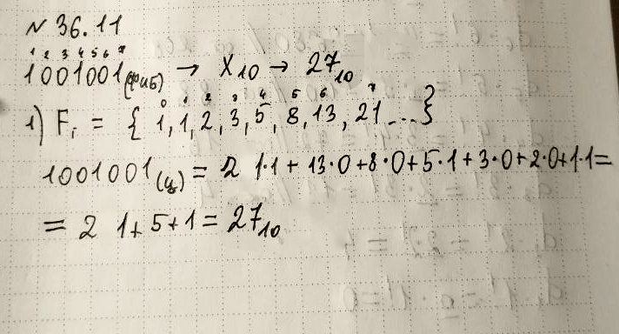

*Рис. 12. Задание 11*

## ***Задание 12***

Чтобы перевести число из симметричной 9с в 10-ричную сс, расставим индексы разрядов числа, начиная с младшего. Если разряд выделен “{}”, то при подсчете считаем его отрицательным. Далее последовательно перемножим каждую цифру числа и 9 в степени соответствующего индекса и сложим полученный результат с остальными

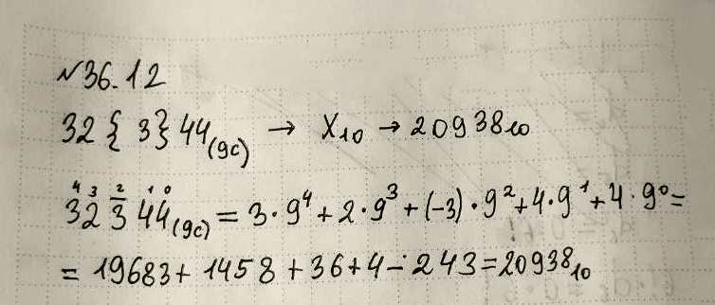

*Рис. 13. Задание 12*

## ***Задание 13***

Чтобы перевести число из 10-ричной сс в факториальную сс выясняем, между какими двумя факториалами находится его значение. Далее записываем сумму произведений факториалов с неизвестными числами, начиная с наибольшего факториала. После методом подбора находим неизвестные числа. Записываем полученные числа-множители по порядку и получаем ответ.

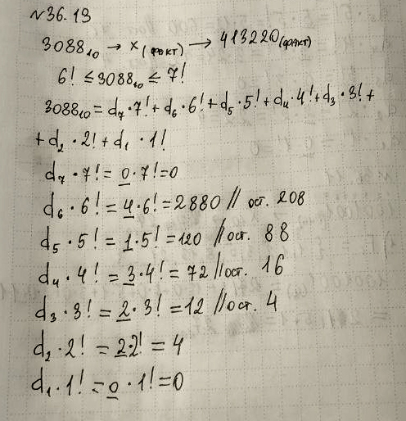

*Рис. 14. Задание 13*

# **Вывод:**

Повторила переводы чисел из стандартных систем счисления в десятичную и обратно. Изучила алгоритм перевода факториальной, фибоначчиевой и с отрицательными основаниями.

# **Список литературы:**

1. Балакшин П.В., Соснин В.В., Машина Е.А. Информатика.– СПб: Университет ИТМО, 2020.– 122 с.
2. Орлов С. А., Цилькер Б. Я. Организация ЭВМ и систем: Учебник для вузов. 2-е изд. – СПб.: Питер, 2011. – 688 с.: ил.
3. Алексеев Е.Г., Богатырев С.Д. Информатика. Мультимедийный электронный учебник.